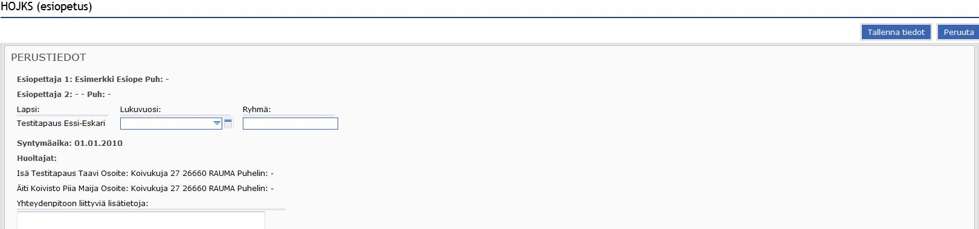

Opettaja täyttää nämä kohdat huoltajan ja lapsen kanssa käymiensä keskustelujen pohjalta. Opettaja voi laittaa tämän suunnitelman huoltajalle luettavaksi Wilman kautta täyttämällä kohdan ”julkaisupäivä huoltajalle”, jolloin huoltaja voi tutustua aiheeseen etukäteen.

Kuvaus osallisten eri tehtävistä ja vastuualueista. Esim. psykologille tai erityisopettajalle sovitut vastuut. Kuvataan suunniteltu yhteistyö ja siihen liittyvät mahdolliset palaverit.

Esim. Miten huoltaja(t) ovat olleet mukana oppimissuunnitelman tekemisessä? Miten heitä on suunnitelman tekemisestä tiedotettu? Yhteistyöhön liittyvät päivämäärät. Tähän kohtaan ei kirjata kaikkea yhteistyötä, ainoastaan tieto tämän arvion tekemiseen liittyvästä yhteistyöstä.

Huoltajat ja muut koulun ulkopuoliset tahot

Päivämäärä jolloin asiakirja aukeaa huoltajien nähtäväksi. Ilman päivämäärää asiakirja ei näy huoltajille.

Allekirjoituksille on paikat tulosteessa.

Ensin merkitään suunniteltu noin-ajankohta sille, jolloin kuluvan lukuvuoden aikana suunnitelman toteutumista ja lapsen oppimisen tilannetta arvioidaan. Arvioinnin yhteydessä täytetään seuraava kohta, johon merkitään arvioinnin toteutumisen päivä, osallistuneiden nimet sekä arvioinnin ”tulokset”.

Asiakirjojen lisäksi tässä kohdassa voi viitata asiantuntijalta kuulemaan/saamaan/pyytämääsi tietoon. Muista merkitä asiantuntijan nimi, työtehtävä sekä tiedon saannin ajankohta.

Miten kuluvan vuoden aikana lapsen tilannetta seurataan?

Hae valikosta ne tukimuodot, joilla lasta aiotaan tukea

Tavoitteet voivat liittyä oppimiseen, sosiaaliseen pärjäämiseen,muuhun vastuun kantamiseen pedagogisesta/kasvun näkökulmasta tai fyysisiin/motorisiin taitoihin.

Esim. oppiminen ja sen tasaisuus, sanasto, lukemisvalmiudet, hitaus/nopeus, sisältöjen hallinta jne. Erityistarpeet esim. kertaaminen, rauhallinen ympäristö, apuvälineet jne.

Esim. erityistaidot, erityisosaaminen, lahjakkuus, harrastuneisuus jne.

Esim. Perustaitojen hallinta, yleinen osaaminen, mahd. alisuoriutuminen, tavoitteellisuus, tarkkaavaisuus, aktiivisuus, vireys, vastuunotto, sosiaaliset taidot, ryhmässä toimiminen jne.

Täytettyäsi edellä olevan päivämäärän, ohjelma hakee tähän kaikki tukitoimet, joita lapselle on annettu. Tähän kohtaan ei voi vapaasti kirjoittaa. Merkitse tukitoimia ”lisää toteutuneita tukitoimia” - kohtaan, mikäli niitä ei aiemmin ole Wilma-ohjelmaan merkitty etkä saa niitä ”toteutuneet tukitoimet” – kohtaan esille.

Merkitse päivämäärä, josta lähtien haet merkittyjä tukitoimia

Asiakirja näkyy automaattisesti lasta opettaville opettajille. Näkyvyyttä voi rajata täyttämällä tämän rastin, jolloin asiakirja näkyy vain niille henkilöille, jotka ovat merkittyinä asiakirjan laatijoiksi tai muiksi vastuuhenkilöiksi.

Merkitse se tuen vaihe, jossa lapsi on asiakirjan täyttämishetkellä

Esim. Mitä yhteydenpidosta kotiin on sovittu? Otetaanko yhteyttä aina molempiin huoltajiin vai hoidetaanko yhteyttä sovitun huoltajan kanssa? Mitä on sovittu yhteydenpidosta, jos kuviossa on uusperheen myötä myös muita aikuisia?

**3**

**2**

**1**

